Отчет по лабораторной работе № 4. Дискреционное разграничение прав в Linux. Расширенные атрибуты

дисциплина: Информационная безопасность

Смирнова Мария Александровна

# Цель работы

Получение практических навыков работы в консоли с расширенными атрибутами файлов.

# Выполнение лабораторной работы

1. От имени пользователя guest посмотрим расширенные атрибуты file1. Командой chmod 600 разрешим для владельца файла чтение и запись. Попробуем установить на файл расширенный атрибут a от имени guest командой lsattr. Видим, что в выполнении операции нам отказан (рис. -@fig:001).

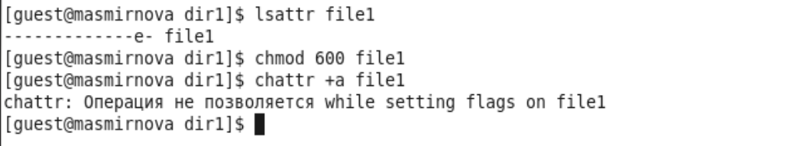

Расширенные атрибуты

1. Войдем в систему от имени суперпользователя. Установим расширенный атрибут a с помощью той же команды (рис. -@fig:002).

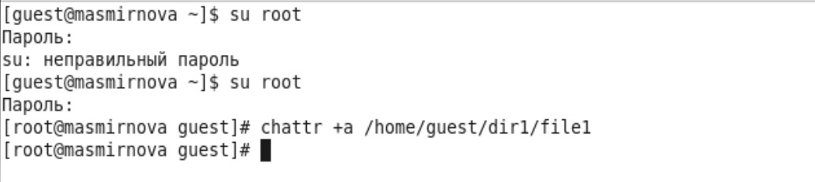

Расширенный атрибут a

1. Проверим, что атрибут a установился командой lsattr. Выполним дозапись слова test командой echo в наш файл. Выполним чтение файла командой cat и увидим, что слово test было успешно записано (рис. -@fig:003).

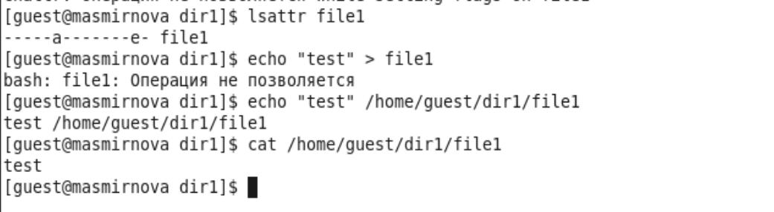

Дозапись в файл

1. Попробуем стереть информацию из файла, записав туда вместо test набор букв abcd. Попробуем переименовать файл. Попробуем установить на файл права, запрещающие чтение и запись в файл для владельца. Ни одну из операций нам выполнить не удалось (рис. -@fig:004).

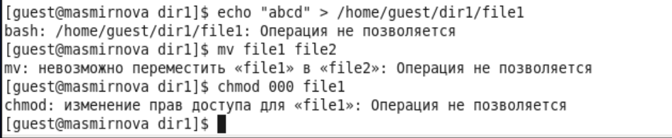

Запрещенные операции

1. Снимем расширенный атрибут a от имени суперпользователя (рис. -@fig:005).



Снятие расширенного атрибута a

1. Повторим все те операции, которые нам раньше не удавалось выполнить. Увидим, что теперь мы можем изменить содержимое файла, переименовать его и установить на файл запреты на чтение и запись (рис. -@fig:006)

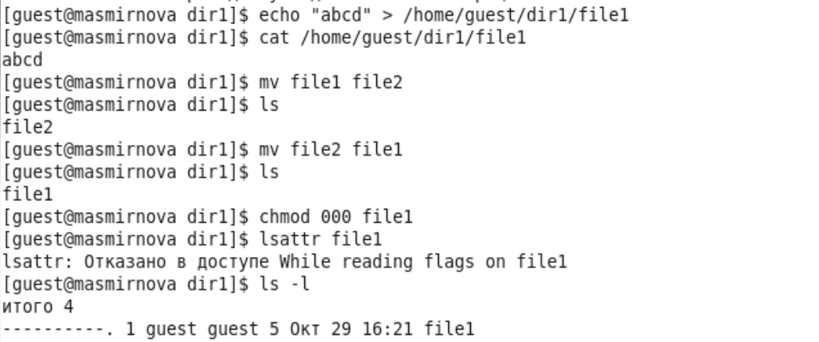

Разрешенные операции

1. Теперь установим на file1 расширенный атрибут i (рис. -@fig:007)

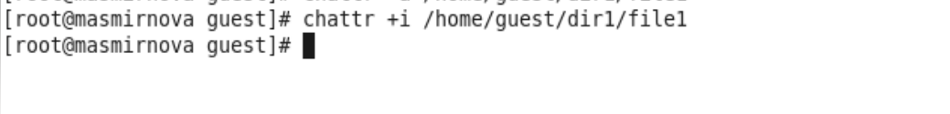

Расширенный атрибут i

1. Проверим правильность установки атрибута (рис. -@fig:008)

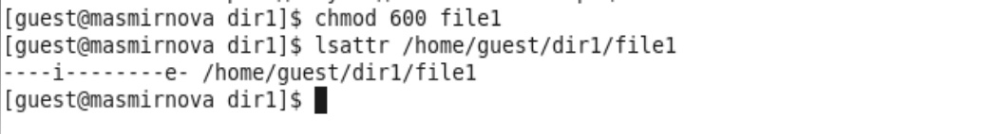

Проверка установки атрибута

1. Попробуем выполнить запись в файл, стереть имеющуюся информацию, переименовать файл и снять разрешение на чтение и запись. Увидим, что ни дну из операций мы выполнить не можем (рис. -@fig:009).

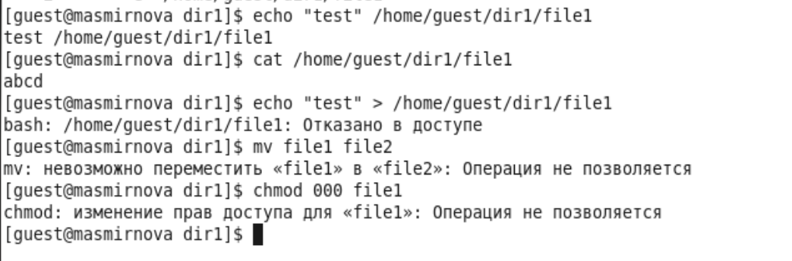

Запрещенные операции для второго атрибута

1. Снимем расширенный атрибут i от имени суперпользователя (рис. -@fig:010)



Снятие расширенного атрибута i

1. Повторим все те операции, которые нам раньше не удавалось выполнить. Увидим, что теперь мы можем записать в файл, изменить содержимое файла, переименовать его и установить на файл запреты на чтение и запись (рис. -@fig:011)

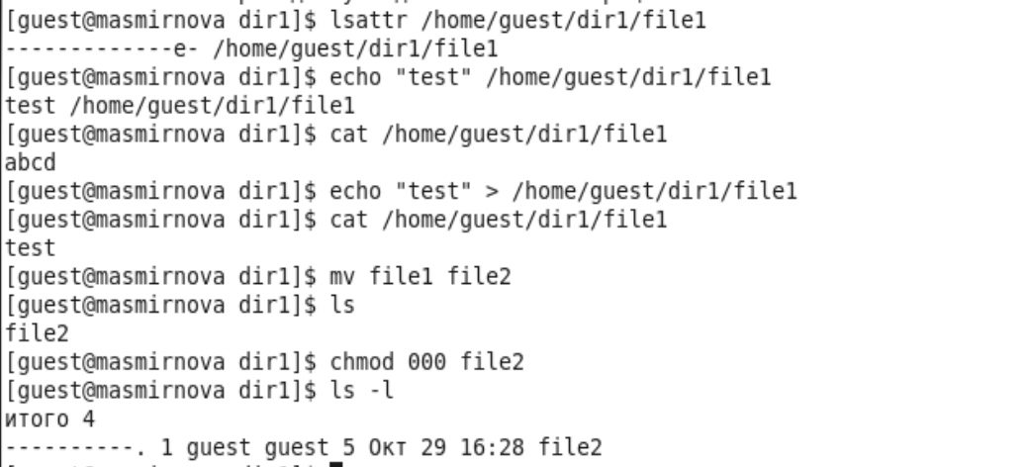

Разрешенные операции для второго атрибута

# Выводы

В процессе выполнения лабораторной работы мы получили практические навыки работы в консоли с расширенными атрибутами файлов, опробовали действия на практике расширенных атрибутов “a” и “i”. Файлы с атрибутом a можно открыть только в режиме добавления для записи. Файлы с атрибутом i не может быть изменен, удалем или переименован, его нельзя открыть в режиме записи. Оба атрибута можно установить или удалить только от имени супер пользователя.